GUIA FORMATIVA NATURALEZA

Asignatura: NATURALEZA Curso: sexto

Fecha: desde el 24 de agosto al 4 de septiembre Docente: Adriana Azúa Henríquez – Ximena Toledo

Nombre del Alumno: _____________________________________________________________________________

I.- Objetivo de Aprendizaje: (O.A 4) Identificar y describir las funciones de las principales estructuras del sistema reproductor humano femenino y masculino.

|  |
| --- |
| Indicadores de evaluación: Describen las funciones básicas del sistema reproductor femenino y masculino y sus principales estructuras. |

II.- Contenido: Estructuras sistemas reproductores humanos

III.- Objetivo de la clase: Conocer función de estructuras del sistema reproductor femenino.

IV.- Indicaciones generales: El sistema reproductor femenino está especializado en la formación de las células sexuales llamadas ovocitos, cuya producción se lleva a cabo en los ovarios. Cada estructura que forma parte de este sistema tiene una función específica que permiten el desarrollo de un nuevo ser. (puedes complementar esta información en tu texto de ciencias pág. 26).

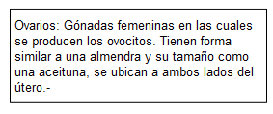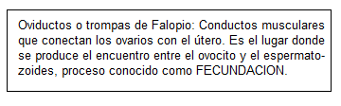Órganos y funciones del sistema Reproductor Femenino:

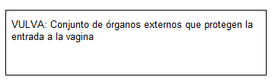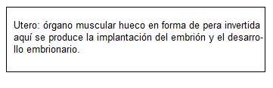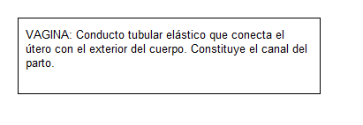

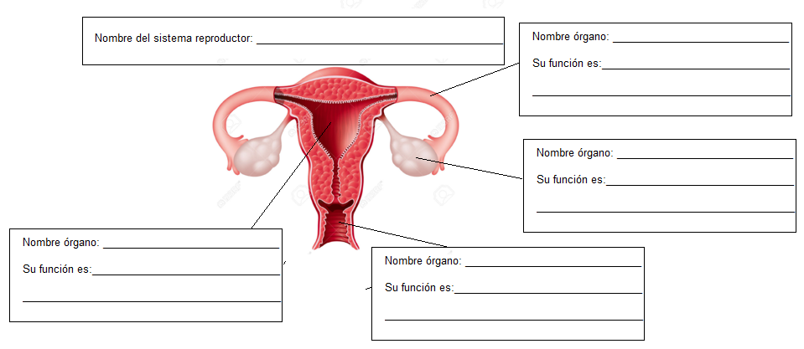V.- Actividad a desarrollar: A partir de lo leído completa el siguiente esquema con la función y el nombre cada órgano indicado.

**TICKET DE SALIDA:**

¿Cuál de las siguientes asociaciones órgano- función es correcta?

a.- Oviducto- Protege la entrada de la vagina

b.- Ovario- Producción de ovocitos

c.- Vagina- Implantación del embrión

d.- útero- Producción de ovocitos

En qué estructura del sistema reproductor femenino ocurre la fecundación

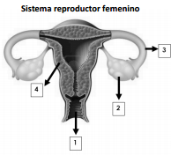

a.- 1

b.- 2

c.- 3

d.- 4

VI.- Retroalimentación: Recuerda que la función del sistema reproductor femenino es producir células sexuales llamadas ovocitos en los ovarios.

VII.- Fecha de envío: martes 8 de septiembre de 10 a 13 horas

VIII.- Cómo y/o donde enviar: [henriquez.azua@gmail.com](mailto:henriquez.azua@gmail.com)